CBL-RỐI LOẠN PHÁT TRIỂN HÀNH VI-BS THƯ

Tóm tắt bệnh án:

Bé nam, 36 tháng, khám vì chậm nói so với anh chị trong nhà. Tiền căn sống cùng bố mẹ, có người chị 6 tuổi. Hiện bé chưa đi gửi trẻ, nói được khoảng 30 từ đơn và vài từ đôi. Khám cân nặng 14,5kg, CC 96cm, sinh hiệu ổn, hiện đi vững, chạy yếu, hay vấp té. TIền căn viêm màng não điều trị kháng sinh trong 3 tuần lúc bé 3 tuần tuổi.

Vấn đề:

* Chậm nói: 3 tuổi nói được 30 từ, hơn trẻ 18 tháng khoảng 10 từ, ít hơn trẻ 2 tuổi (nói 250 từ đơn) => DQ <70%
* Chậm phát triển vận động: đi vững chạy yếu thì khoảng 18-24th => DQ <70%
* Nhẹ cân?

Abc: Hương note 3.3

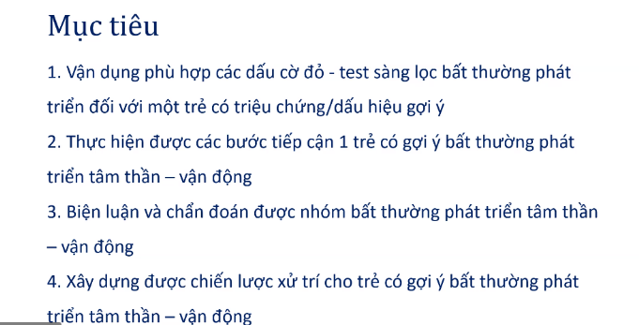

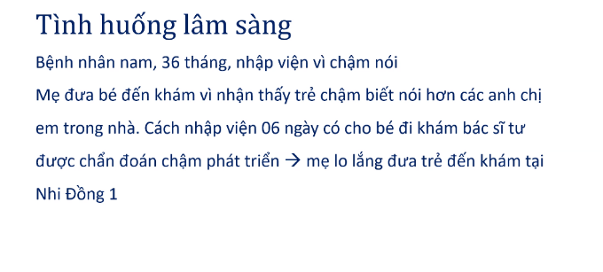

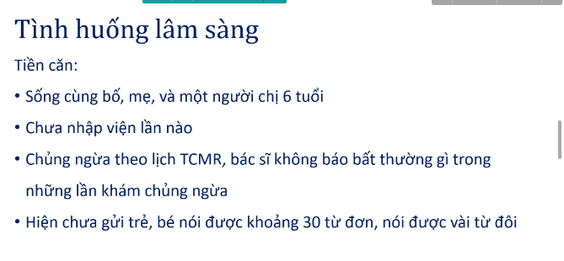

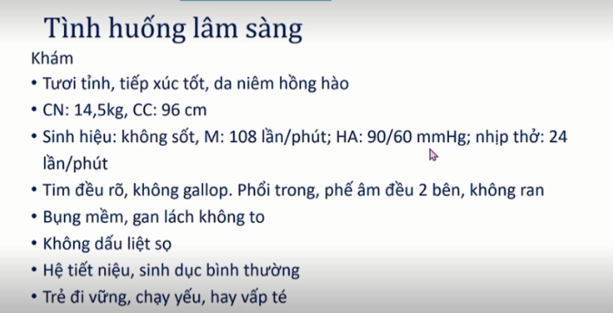

Chậm nói: DQ thấp hơn

Bé có chậm vận động thô (đi chạy..). Bé đi vững, chạy yếu, hay vấp té tương đương với bé 18-24 tháng tuổi

Tương tác với XH: trẻ này đáng lẽ phải được đi nhà trẻ rồi, nhưng đang dịch nên bé chưa đi được nên có thể bé có các vấn đề về kĩ năng XH nhưng không được quyền kết luận do bé chưa đi học (là do yếu tố khách quan). Tuy nhiên nên để bé có những sinh hoạt như ở trường mẫu giáo để hướng dẫn ba mẹ các trò chơi chơi vs trẻ tại nhà, để hướng dẫn can thiệp cho phụ huynh về vấn đề con chậm nói và chậm vận động thô. Sau đó lên kế hoạch can thiệp cho bé.

Vấn đề tương tác xã hội thì đôi khi do mình chưa quen với trẻ nên có thể đánh giá chưa xác. Nên mình có thể đánh giá bé sau vài ngày quen với bé.

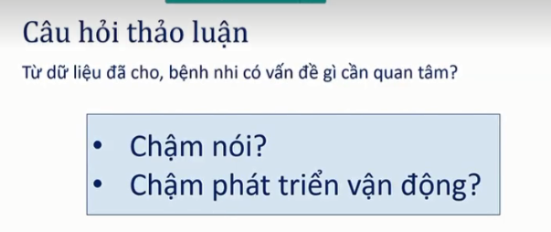

Bé này chậm phát triển vận động, thì kĩ hơn đó là chậm pt vận động thô

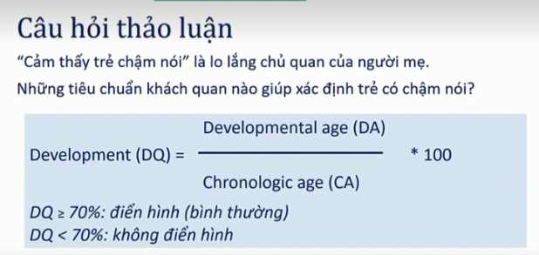

DQ=Tuổi khôn/tuổi thực của bé

Tiêu chuẩn khách quan là thương số phát triển. DQ < 70% là bé có phát triển không điển hình, nghĩa là bé có khả năng chậm phát triển.

Đây là bảng phát triển bình thường.

Trẻ 3 tuổi: nhưng nói 30 từ đơn thì nó rơi vào khoảng 18-24 tháng vì số lượng từ nhiều hơn 6-10 từ của đứa 18th nhưng nó chưa đạt mốc của đứa 24th.  Nên DQ tầm 66,7% <70% => chậm phát triển ngôn ngữ.



Ngoài đánh giá chính xác thì mình có thể đánh giá nhanh dựa vào qui tắc số 4:

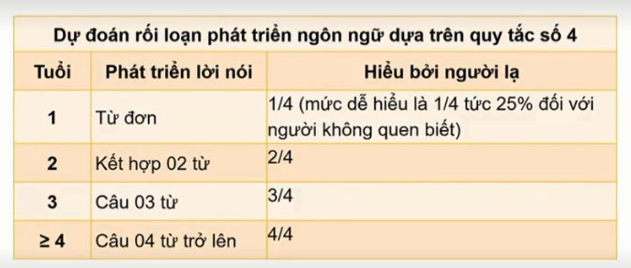

Ngôn ngữ gồm 2 dạng: ngôn ngữ diễn đạt (trẻ nói người khác hiểu), ngôn ngữ tiếp nhận (trẻ hiểu dc ngta nói) => thường trẻ chậm nói liên quan ngôn ngữ diễn đạt.

Trẻ 4 tuổi nói được “con đói bụng quá”, trẻ 3 tuổi “con đói quá”, trẻ 2 tuổi “con đói”, 1 tuổi “đói”.

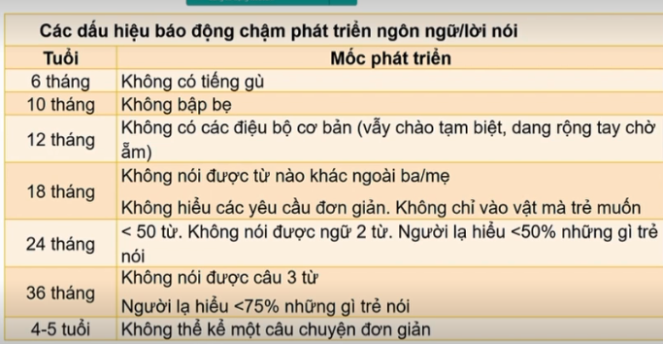

Này là dấu hiệu báo động chậm phát triển ngôn ngữ/lời nói (red flag)

* 6th: ko gừ gừ gừ những tiếng đầu tiên. Là tiếng ư ư ư
* 10th: không bập bẹ “cha cha cha..” “pa pa pa...”: không phải gọi ba nó đâu, mà là tiếng sơ khởi gọi bất kì ai
* 12th: Ngôn ngữ chỉ là 1 hình thức giao tiếp, ngoài ra còn có nét mặt, ánh mắt, cử chỉ, biểu cảm cũng cho mình biết trẻ có khả năng giao tiếp, nó cũng là 1 hình thức của ngôn ngữ, nhưng là ngôn ngữ không lời. Ví dụ chị Thư giạn dữ thì mặt gằn

Nếu đánh giá về ngôn ngữ thì đánh giá xem có giao tiếp không nữa.

* 18th: không nói được từ nào khác ngòai ba, mẹ. 1 số trẻ tuy ko nói dc nhưng giao tiếp bằng ngôn ngữ cử chỉ: vd muốn ăn thì chỉ vô bình sữa => vẫn tính là giao tiếp, chỉ chậm phát triển lời nói chứ ko chậm phát triển ngôn ngữ ( ngôn ngữ bao gồm cả bằng lời và ko bằng lời). Giống như vđ tinh và vđ thô vậy á

Không chỉ tay và đồ bé muốn thì cũng là chậm phát triển ngôn ngữ

* 4 tuổi: ko nói dc câu ngắn 4 từ.

Đối với trẻ nhỏ, mình quan sát lúc khám bé có nói với mình hay ba mẹ không, rồi mình sẽ đánh giá mức hiểu của mình.

Rối loạn ngôn ngữ là 1 phổ chung, muốn can thiệp thì phải đánh giá được trẻ rối loạn phát âm, hay thiếu từ (không đủ vốn từ của bé), hay là bé sử dụng từ không thích hợp. Chứ nói rối loạn ngôn ngữ thì chung chung quá không can thiệp được.

Nếu bé 36 tuổi, chưa nói được 2 từ đôi, thì lấy mốc DA là 12th hay 24th?. Thì chị lấy mốc là 2 tuổi để đánh gía, vì lúc này DQ < 70 rồi.

TỪ SAU KHÚC NÀY LÀ MẤT VIDEO NÊN TUI COPY CỦA MẤY BẠN NHA

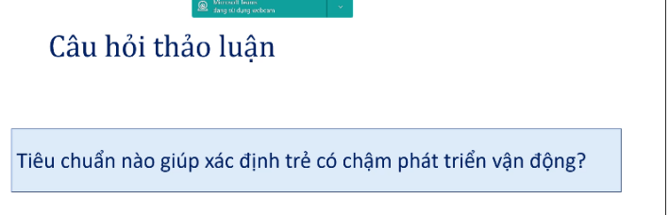

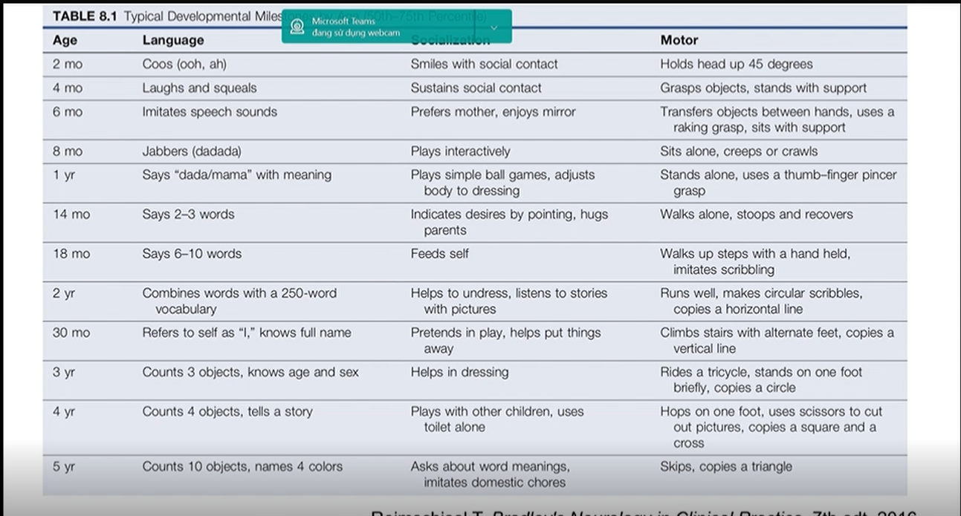

Bé này đi vững nhưng chạy yếu → khoảng 18-24 tháng → DQ= 50-66%

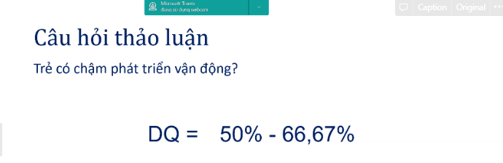

Như vậy bé có vấn đề về vận động thô và ngôn ngữ rồi

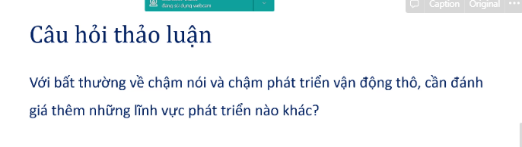

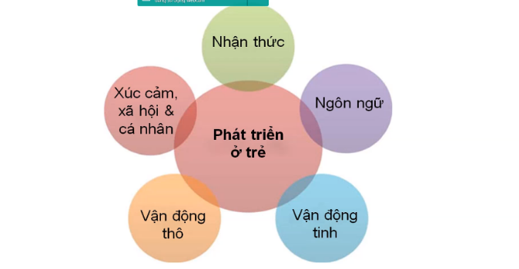

Mình đánh giá thêm vận động tinh trong bệnh viện khi có nhiều thời gian hơn

Ngôn ngữ ở ngoài phòng khám thì mình chỉ đánh giá được nó nói với bố mẹ thôi, chứ mình không biết được cảm xúc vui buồn của bé. Khi vô bệnh viện thì có thời gian để làm quen trẻ để đánh giá toàn diện hơn

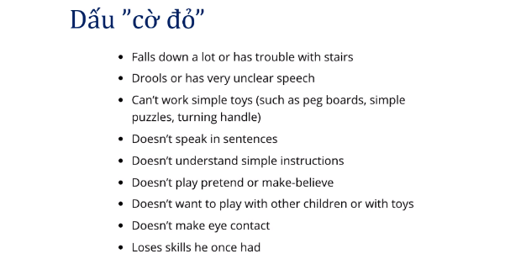

Mình có thể dùng bảng của CDC: CDC milestones. Mình không cần học thuộc lòng đâu, nên tải app về điện thoại

**CDC MILLESTONES (TRẺ 3 TUỔI)**

1. Xã hội
   * Bắt chước trẻ cùng lứa
   * Chơi luân phiên với nhau (ví dụ chuyền banh)
2. Ngôn ngữ
   * Mệnh lệnh 2-3 bước : ví dụ ra cửa lấy đôi dép mang ngoài đây cho mẹ → mệnh lệnh 3 bước

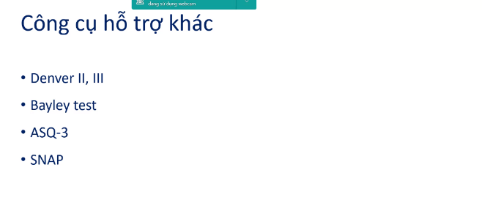

Các công cụ này không free. Xài của CDC là dễ nhất

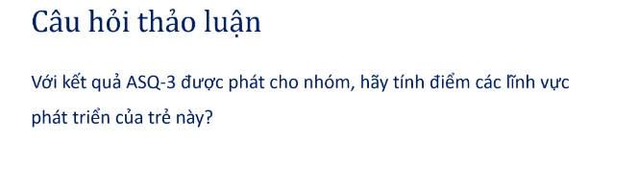

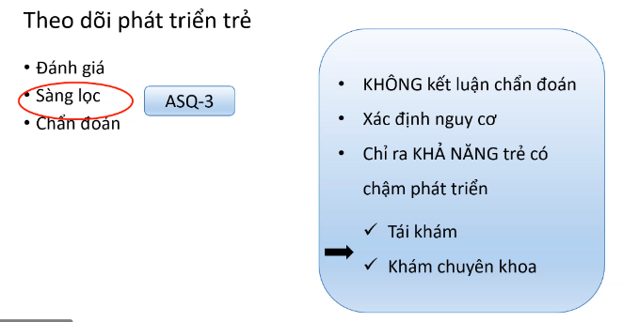

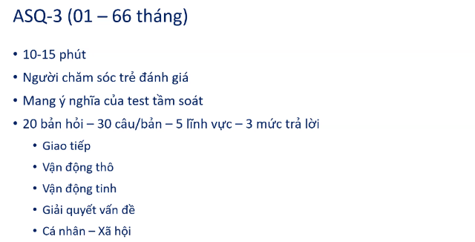

**Ưu điểm ASQ**: 1 form để ba mẹ có thể tự đánh. Để đánh giá nhanh thì không phù hợp lắm, đánh giá nhanh thì nên dùng công của CDC. Nó tương tự như đánh giá Glassgow với AVPU, APVU không chính xác như GCS.

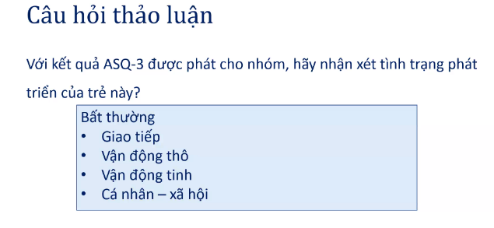

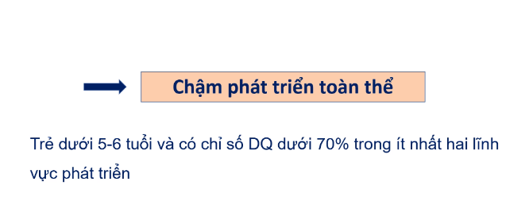

Trẻ này có DQ<70% ở 2 lĩnh vực vận động thô và chậm ngôn ngữ ⇒ chậm phát triển toàn thể.

Tuy nhiên này chỉ là sàng lọc thôi. Để ra được chẩn đoán cần tìm nguyên nhân

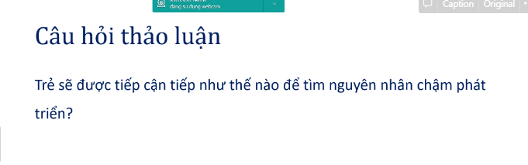

* Hỏi bệnh sử

++ Động kinh

++ Bé có đi nhà trẻ không: tiếp xúc với các trẻ khác ra sao, học tập có OK không

* Tiền căn
  + Trước sinh: nhiễm trùng bào thai, bất thường NST, kết quả SA
  + Chu sinh: ngạt, chấn thương
  + Sau sinh: có bệnh chuyển hóa nào được chẩn đoán không
  + Tiền căn gia đình: mẹ có uống rượu, trong gia đình có ai bị như vậy không
* Môi trường: có bị ngược đãi hay không
* Phải hỏi quá trình phát triển của trẻ coi chậm dạng ổn định hay thoái triển

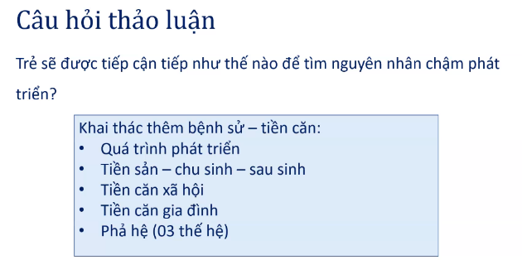

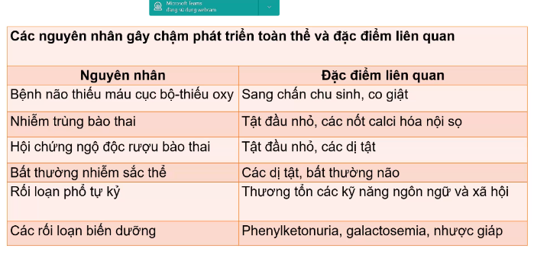

TỪ KHÚC NÀY CÓ VIDEO LẠI NÈ

Bất thường di truyền: nghĩ khi thấy trẻ có dị tật rải rác mọi cơ quan + bất thường não

RL phổ tự kỉ: Là một nhóm lớn có nhiều nguyên nhân gây ra, trong đó chủ yếu bất thường về di truyền. Nếu trẻ bị ảnh hưởng cả kĩ năng ngôn và xã hội thì theo dõi rối loạn phổ tự kỷ.

Nguyên nhân tại thười điểm sinh như bé có sinh ngạt, sinh non.

Bệnh biến dưỡng: khám gan, lách có to không, cơ thể có mùi đặc biệt ko, có bị nặng TC lên hơn sau khi trẻ bú mẹ ko để gọi ý rối loạn biến dưỡng hay không. Nhược giáp thì bé có vẻ mặt điển hình của nhược giáp như lưỡi to thè, đầu nhỏ, và hiện tại có chương trình tầm soát nhược giáp ngay sau sinh, nên hỏi về chương trình tầm soát sau sinh, có lấy máu gót chân không, kết quả ntn.

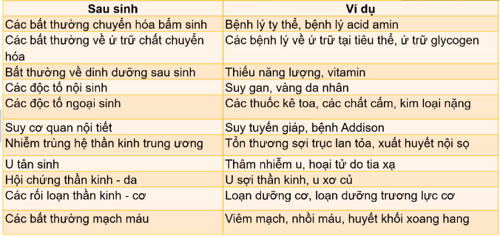

Sau sinh có thể có viêm màng não

Bất thường chuyển hóa bấm sinh là có từ trước sinh rồi, như sau sinh bé mới tiêu hóa nên mới biểu hiện ra.

**Bất thường chuyển hóa bẩm sinh thì có bệnh lí ty thể và bệnh lí acid amin.**

* **Bệnh lí ty thể thì ti thể là cơ quan hô hấp của tế bào, hô hấp tạo năng lượng cho tb qua chu trình đường phân và Crebs. Nếu** ty thể bị bệnh thì chu trình Creps không thể tạo năng lượng dẫn tới cơ thể sẽ bị yếu, chậm phát triển vì không có năng lượng hoạt động. Và đồng thời sẽ bị ứ các chất chuyển hóa trung gian của chu trình đường phân và Creps là acid lactid . Vì vậy, Bệnh lí ty thể bệnh nhân có đặc điểm là toan CH + tăng axit lactic máu, một số trường hợp mình không phát hiện nó toan chuyển hóa mà mình phát hiện nó bị kiềm hô hấp (do bù trừ toan chuyển hóa)
* Bệnh acid amin: acid amin là của protein, đặc trưng là tăng NH3 trong máu (biểu hiện rối loạn chu trình chuyển hóa Ure)

Bất thường vể ứ trữ chất chuyển hóa như bệnh lí về ứ trữ tại tiêu thể, ứ trữ glycogen biểu hiện là gan lách to

Bất thường về dinh dưỡng sau sinh thì mình coi có biểu hiện của thiếu năng lượng hay không, coi cân nặng, chiều cao trẻ. Coi biểu hiện thiếu vitamin như móng giòn khô, dễ gãy, mất bóng, rụng tóc

Xem trẻ có độc tố nội sinh không, như vàng da tawgn Bili gián tiếp hay không, vàng da tăng bili trực tiếp của suy gan hay không.

Xem bé có sử dụng thuốc gì không.

Nội tiết thì có chương trình tầm soát sau sinh

NT TKTW: hỏi tiền căn XH não do thiếu vt K ko, có dc chích vt K sau sinh ko, có chích ngừa VMN đầy đủ không

Bệnh u tân sinh thường hiếm gặp hơn, liên quan đến tiền căn trẻ có ung thư. Nên nếu bé có thì sẽ dễ nhận biết như xạ trị hóa trị rụng tóc, tiền căn bệnh lí ung bướu

HC thần kinh-da: bất thường hệ TK làm trẻ chậm phát triển và đồng thời trên da có đốm tăng/giảm hệ sắc tố (đốm này có ở cả da và hệ TKTW trong não nên khó thấy trực tiếp như da, chỉ thấy thông qua việc trẻ chậm phát triển)

RL TK-cơ thường ảnh hưởng nhiều tới hệ vận động thôi, còn hệ tâm thần bé vẫn bình thường vì nó thuộc nhóm TK ngoại biên.

Ngoài ra có bất thường mạch máu gồm dị dạng động-tĩnh mạch, bất thường liên quan RL đông cầm máu, hoặc vấn đề huyết khối nội sọ.

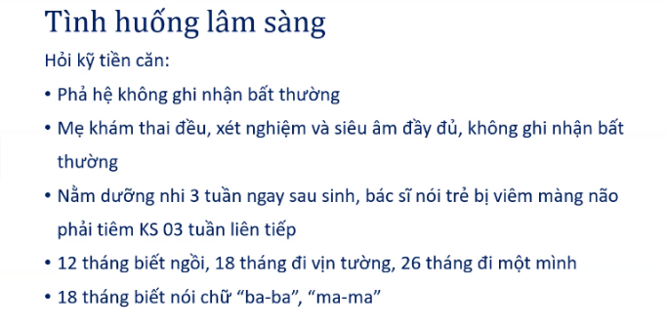

Bé này có chậm phát triển toàn thể: có chậm pt ngôn ngữ và vận động.

Baba, mama vẫn tính là từ đơn.

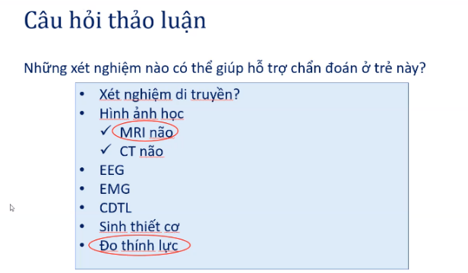

Bé này VMN ở gđ sơ sinh nhưng bây giờ 3 tuổi không có triệu chứng gì của VMN gì hết nên không chọc dò lại cho bé, cần thì mượn hồ sơ cũ coi kết quả DNT lúc đó.

Bé này cần làm thêm thính lực đồ vì trẻ có chậm phát triển về ngôn ngữ.

Bé này không cần XN di truyền do nguyên nhân là do nhiễm trùng mà.

Bé này cần làm thêm MRI não vì có tiền căn viêm màng não.

Chọn MRI hay CT? Vì nhiễm trùng hệ TK trung ương nên chọn MRI . Còn CT thì khi nào nghĩ u hoặc nghĩ tụ mủ (tụ mủ tức là BN có 1 sang thương khu trú thì thường BN sẽ biểu hiện yếu liệt, khi khám thì sẽ thấy yếu nửa người, tức là đi/chạy vẫn được nhưng bị vẹo sang 1 bên. Thực bế bé này đi được, chạy té chứ không biểu hiện nửa người nên không làm CT.

EEG: ko co giật nên ko làm. Hoặc vd mình thấy bé có thoái triển tâm thần vđ => nghi ngờ bé động kinh - co giật trong đêm thì ba mẹ ko ghi nhận => làm EEG

EMG và sinh thiết cơ (bệnh lí TK-cơ)_là hướng về thần kinh ngoại biên: Nếu ảnh hưởng cơ thì ảnh hưởng cả vận động tinh và vận động thô luôn, nhưng bé này chỉ bị vđ thô thôi, vđ tinh bình thường. Hơn nữa nếu bệnh TK ngoại biên thì trí tuệ bé phát triển bình thường, tức là bé sẽ không chậm nói gì hết, nhưng sẽ chậm vận động tinh và vận động thô. Bé mình chậm vđ thô mà không chậm vđ tinh và kĩ năng ngôn ngữ nên không làm điện cơ và sinh thiết cơ.

Đo thính lực: Để coi bé có điếc không vì điết cũng là 1 nguyên nhân có thể gây chậm nói. Đặc biệt bé này bé giao tiếp tốt, vẫn tỉnh, cười, tiếp xúc mắt tốt. Vấn đề chính là nó không nói lại thôi, nhưng mà nó vẫn giao tiếp bằng mắt tốt nên chắc chắn mình phải coi thính lực của bé. Cái thính lực là cái làm cho 1 bé giao tiếp mắt bình thường nhưng chậm nói đó.

* Chậm nói thì đo thính lực, nhưng ngoài thính lực thì mình phải soi xem cơ nâng vòng khẩu khái, khép dây thanh bình thường không vì nó liên quan tới phát âm và nó cũng có thể là di chứng của viêm màng não (ý chị chắc viêm màng não xong tk vận động dây thanh bất thường hả??)
* Bé này làm MRI, thính lực đồ, soi họng.

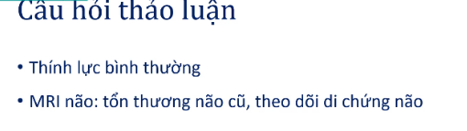

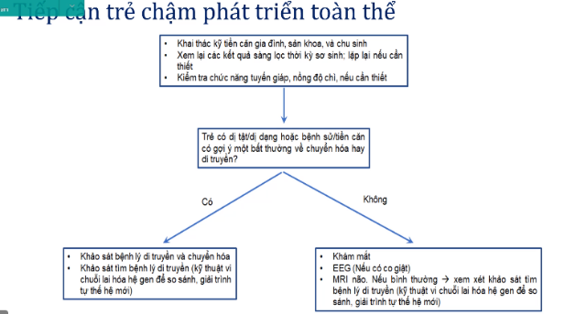

Nếu bé có bất thường chuyển hóa di truyền thì làm.

Nguyên nhân di truyền chiếm phần lớn các case……1:07

Xem lại kết quả chọc dò hồi sơ sinh, nếu bây giờ trẻ sốt, mệt thì chọc dò lại, không thì thôi.

* 1 số bé ko giao tiếp bằng mắt dc do bé bị mù/giảm thị lực
* Giải trình tự gen: không cần giải toàn bộ bộ gen, chỉ cần giải các đoạn exon vì 80-90% dữ liệu di truyền nằm trong exon (DNA gồm intron và exon, exon mới mã hóa thành chuỗi protein và ảnh hưởng CN các cơ quan và gây TCLS)
* Bệnh lí di truyền: chẩn đoán được nhưng chưa chắc điều trị dc NN, có khi cần tg nghiên cứu. Và nếu ko điều trị trực tiếp NN thì vẫn phải điều trị âm ngữ trị liệu/vật lí trị liệu....

19:31

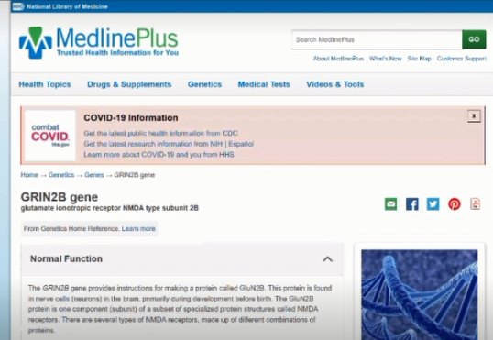

Cái này mấy bạn hỏi nên chị nói thêm

* Gen GRIN2B: ảnh hưởng tb neuron => ảnh hưởng phát triển của trẻ ngay cả trước sinh => biến chứng: giảm khả năng dẻo của các synap => ảnh hưởng học tập và rối loạn trí nhớ, rl phổ tự kỉ...
* Điều trị được: coi trong bài báo

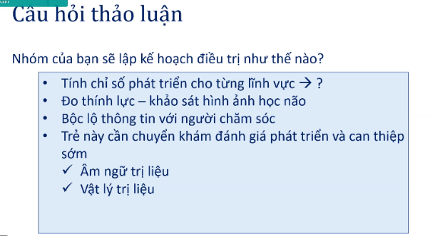

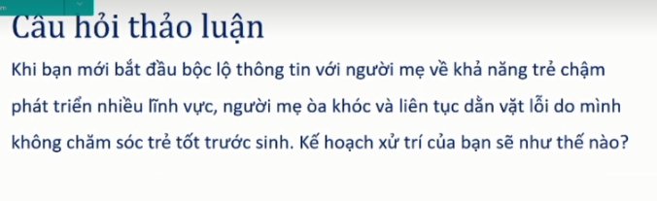

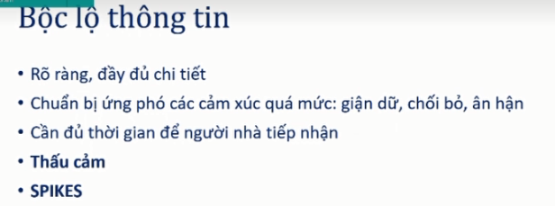

Khi mình nói 1 lúc nhiều thông tin vấn đề quá, người mẹ sẽ rất dằn vặt hoặc khó chịu.

Nên muốn mẹ hiểu và chịu nghe thì mình cần đưa ra giải pháp chứ không phải đơn thuần nói vấn để không thôi.

Phải nói vs mẹ bây giờ phải tư duy giải pháp chứ ko tư duy vấn đề nữa (do bé đã VMN trong quá khứ rồi). Tb não vẫn còn sống sót và phát triển: You use it or you lose it.

* BN này bị ảnh hưởng lĩnh vực vđ thô, ngôn ngữ (vđ tinh và giao tiếp XH vẫn tốt) => lấy điểm tốt kéo điểm ko tốt lên: bé này biết chỉ trỏ (vđ tinh) + đi tốt + dùng từ đơn tốt

+ Mình giúp bé mở rộng vốn từ thành những từ đôi: từ đơn bé nói thường là danh từ và động từ=> dạy cho bé ghép danh từ và động từ vs nhau (vd bú+sữa)

+ Để những đồ bé thích/thường sử dụng lên trên cao (trong tầm nhìn, ngoài tầm với: vd bỏ bình sữa vô tủ kính) => khi bé ko lấy dc sẽ phát sinh nhu cầu giao tiếp vs ng lớn để nhờ ng lớn lấy giùm => nó ko nói dc mà kĩ năng vđ tinh tốt thì nó sẽ chỉ vô => khi mẹ lấy xuống đưa thì nhớ nói “bú sữa” để dạy trẻ 1 từ đôi (từ đôi này phải gồm 1 từ đơn mà bé đã biết nói): bé này biết 30 từ đơn => dạy từ đôi dựa trên 30 từ đơn này



Nó là 1 phổ từ nhẹ đã nặng, không chắc 100% tiên lượng chính xác được. Nó sẽ tốt hơn nếu mình can thiệp.

* Nếu NN có thể can thiệp dc thì can thiệp
* Bé này ko còn can thiệp NN nữa

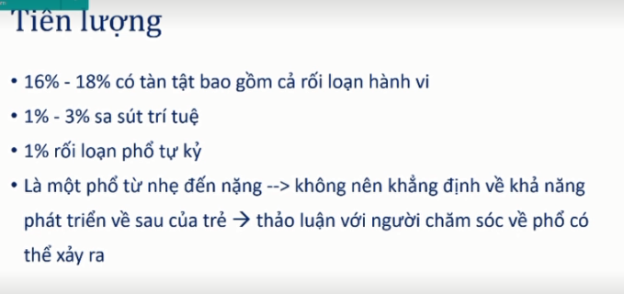

* Mức độ tiên lượng sẽ thay đổi tùy từng đứa
* 16-18% có tàn tật: tỉ lệ mình thắng nhiều hơn
* RL phổ tự kỉ: cũng là 1 phổ từ nhẹ => nặng => ko thể khẳng định dc phát triển sau này của trẻ
* Quan trọng là nói cho mẹ biết trẻ có những nguy cơ như vậy, tỉ lệ bao nhiêu => cần can thiệp cho trẻ ở cả trường học và ở nhà (24/24) => nên dù dịch bé ko đi học dc thì mẹ vẫn can thiệp cho bé dc

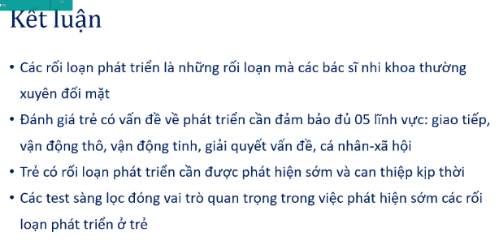

Khi mình chẩn đoán chậm ngôn ngữ là chung chung. Mình phải tìm hiểu sau cái bên dưới vì sao trẻ không nói được bằng cách đo thính lực và soi dây thanh. Hoặc trẻ thiếu vốn từ thì mình phải làm tăng vốn từ cho bé.

Khi bé không nói đượcc thì thường bé sẽ dùng cử chỉ điệu bộ. Nếu bé mà có vấn đề vận động tinh (bất thường vùng hầu họng, không phát âm được) thì mình có thể cho bé dùng kí hiệu. Bé buồn thì dạy bé chỉ vô bức tranh mặt buồn.

Nếu khả năng phát âm tốt, nhưng bé thiếu vốn từ. thì khi đưa cái gì đó cho bé thì mình sẽ nói tên đồ vật đó cho bé (ví dụ đưa sữa thì nói sữa).

Bé mình 38 tháng đi được nhưng chạy vấp té, vấn đề cơ là không có, nhưng là vấn đề của cơ quan chỉ huy cơ (não). Bài tập là cho bé chạy khoảng ngắn, ở nhà thiết lập trò chơi chạy đua bằng cách đánh dấu trên sàn nhà cho bé chạy, rồi thưởng món đồ cho bé thích. Sau đó tăng dần kĩ năng vận động lên.

* Phân ly phát triển: 1 cái chậm, 1 cái nhanh (còn 1 cái giảm ít 1 cái giảm nhiều thì ko phải, 1 cái bth 1 cái giảm cũng ko phải)
* Không thể kết luận bé chậm nói do tivi hay ipad, phải tiếp cận đầy đủ từ mọi hướng coi bé chậm mấy kĩ năng, còn tivi/ipad chỉ là 1 NN (môi trường XH nghèo nàn). Còn vd bé hay coi tv/ipad nhưng ba mẹ vẫn thường xuyên tương tác vs trẻ thì trẻ vãn phát triển bth.
* Tiếp cận đầy đủ các bước: sàng lọc red flags => có chậm ko => chậm mấy lĩnh vực => ở mỗi lĩnh vực thì chậm mấy kĩ năng => có phải toàn thể ko => NN là gì (hỏi lại BS, TC, phả hệ) => làm XN => chẩn đoán => can thiệp

Bé tự kỉ thường mẹ gọi tên bé bé không nghe, là do bé hông đáp ứng lời nói của mẹ hay là do bé bất thường thính giác, thì mình có thể đánh giá với âm thanh khác như nước chảy, tiếng ồn gì đó mà bé quay lại thì thính lực bé bình thường. Lúc này nghĩ là do bé bị tự kỉ nên k thèm quay lại thôi. Thì mình không cần đo thính lực để chẩn đoán, mà làm di tuyền luôn.

Chẩn đoán bé chậm phát triển trước. Sau đó mình quay lại để hỏi tìm nguyên nhân. Ví dụ bé chậm phát triển vận động và ngôn ngữ, lúc mình thấy bé bất thường rồi, mình mới quay lại hỏi bé có viêm màng não trước đó không, hay gia đình có ai bị vậy không, quá trình phát triển của bé.

Nếu DQ <=70% là chuyển chuyên khoa

71-84 là vùng xám: thì theo dõi sau 1 tháng là tốt nhất (vì mấy trẻ này mỗi 1 tháng là bé chắc chắn sẽ quay lại)

Bất thường vận động tinh và vận động thô thì tính làm 2 lĩnh vực luôn.